# **LỜI MỞ ĐẦU**

Ngày nay, công nghệ thông tin đã có những bước phát triển mạnh mẽ theo cả chiều rộng và sâu. Máy tính điện tử không còn là phương tiện quý hiếm mà đang ngày càng trở thành một công cụ làm việc và giải trí thông dụng của con người,không chỉ ở nơi làm việc mà còn ngay cả trong gia đình. Đặc biệt là công nghệ thôn gtin áp dụng ngay trên mọi lĩnh vực kinh tế, chính trị, xã hội,… Ứng dụng công nghệ thông tin và tinhocj hóa được xem là một trong yếu tố mang tính quyết định trong mọi hoạt động của quốc gia tổ chức và trong cả các cửa hàng. Có đóng vai trò hết sức quan trọng và có thể tạo nên bước đột phá mạnh mẽ.

Mạng Internet là một trong những sản phẩm có giá trị hết sức lớn lao và ngày càng trở thành một công cụ không thể thiếu, là nền tảng để truyền tải, trao đổi thông tin toàn cầu. Bằng Internet, chúng ta đã thực hiện được những công việc với tốc độ nhanh hơn, chi phí thấp hơn nhiều so với cách truyền thống. Chính điều này đã thúc đẩy sự khai sinh và phát triển của thương mại điện tử trên khắp thế giới, làm biến đổi đáng kể bộ mặt văn hóa, nâng cao đời sống con người. Trong hoạt động sản xuất, kinh daonh, thương mại điên tử đã khẳng định được xúc tiến và thúc đẩy sự phát triển của doanh nghiệp. Đói với một cửa hàng, việc quảng bá và giới thiệu sản phẩm đến khách hàng đáp ứng nhu cầu mua sắm ngày càng cao của khách hàng sẽ rất cần thiết. Vì vậy, em đã thực hiện đề tài: ” **Xây cơ sở dữ liệu cho website bán hàng thời trang online**”. Cửa hàng có thể đưa ra các sản phẩm lên website của mình và quản lí website đó, khách hàng có thể đặt mua, mua hàng của cửa hàng mà không cần đến cửa hàng, cửa hàng sẽ gửi sản phẩm đến tận tay khách hàng. Website là nơi cửa hàng quảng bá tốt nhất tất cả các sản phẩm mình bán ra.

Qua đây, em xin gửi lời cảm ơn chân thành và bày tỏ lòng biết ơn đến sự chỉ bảo tận tình của các thầy cô trong khoa công nghệ thông tin, đặc biệt là **T.S Lê Thanh Huệ,** người đã trực tiếp hướng dẫn, chỉ bảo và giúp đỡ chúng em trong thời gian thực hiện đồ án này.

# **Chương I: Tổng quan**

1. Tổng quan
   1. Lí do chọn đề tài

Ngày nay, công nghệ thông tin đã có những bước phát triển mạnh mẽ theo cả chiều rộng và sâu. Máy tính điện tử không còn là phương tiện quý hiếm mà đang ngày càng trở thành một công cụ làm việc và giải trí thông dụng của con người,không chỉ ở nơi làm việc mà còn ngay cả trong gia đình. Đặc biệt là công nghệ thông tin áp dụng ngay trên mọi lĩnh vực kinh tế, chính trị, xã hội,… Ứng dụng công nghệ thông tin và tin học hóa được xem là một trong yếu tố mang tính quyết định trong mọi hoạt động của quốc gia tổ chức và trong cả các cửa hàng. Có đóng vai trò hết sức quan trọng và có thể tạo nên bước đột phá mạnh mẽ.

Mạng Internet là một trong những sản phẩm có giá trị hết sức lớn lao và ngày càng trở thành một công cụ không thể thiếu, là nền tảng để truyền tải, trao đổi thông tin toàn cầu.

Bằng Internet, chúng ta đã thực hiện được những công việc với tốc độ nhanh hơn, chi phí thấp hơn nhiều so với cách truyền thống. Chính điều này đã thúc đẩy sự khai sinh và phát triển của thương mại điện tử trên khắp thế giới, làm biến đổi đáng kể bộ mặt văn hóa, nâng cao đời sống con người.

Trong hoạt động sản xuất, kinh doanh, thương mại điên tử đã khẳng định được xúc tiến và thúc đẩy sự phát triển của doanh nghiệp. Đối với một cửa hàng, việc quảng bá và giới thiệu sản phẩm đến khách hàng đáp ứng nhu cầu mua sắm ngày càng cao của khách hàng sẽ rất cần thiết.

Sau khi khảo sát quá trình quản lý cửa hàng của Doanh nghiệp Kim Thanh, với một khối lượng hàng hóa lớn cùng với việc sắp xếp các đơn hàng chuyển đi cho các khách hàng trên khắp mọi miền tổ quốc nên việc quản lý cửa hàng hết sức quan trọng. Hiện tại, doanh nghiệp đang sử dụng hệ thống quản lý vô cùng thủ công, hình thức nhập liệu dưới dạng giấy tờ sổ sách bằng tay là chủ yếu và quy mô hoạt động doanh nghiệp vẫn còn hạn chế.

Khi có nhiều đơn hàng trong cùng một thời điểm hoặc có nhiều đơn hàng hoàn về thì Doanh nghiệp rất vất vả trong quá trình quản lý đồng thời việc cập nhật tình trạng kho hàng hóa cũng vô cùng khó khăn. Công tác nhập tay của toàn bộ nhân viên trong cửa hàng đôi khi vẫn còn bị thiếu sót và nhầm lẫn.

Vì vậy, em đã chọn đề tài phân tích thiết kế hệ thống và xây dựng cơ sở dữ liệu cho **“hệ thống website bán hàng thời trang online”** tại Doanh nghiệp Kim Thanh.

* 1. Mục tiêu

Mục tiêu chính mà đề tài hướng tới là xây dựng cơ sở dữ liệu cho website quản lý bán hàng thời trang online ứng dụng cho doanh nghiệp Kim Thanh.

*Hỗ trợ người quản trị :*

* Quản trị toàn bộ hệ thống.
* Quản trị khách hàng,người truy cập vào trang web.
* Quản lý được số lượng hàng trong kho,đã bán.
* Thống kê doanh thu của toàn bộ cửa hàng.
* Quản lý nhân viên tại cửa hàng
* Quản lý thông tin

*Hỗ trợ khách hàng :*

* Giao diện thân thiện
* Quản lý được giỏ hàng của mình*.*
* Có thể tìm kiếm một mặt hàng cụ thể hoặc loại hàng hóa theo ý.
* Thực hiện giao dịch một cách dễ dàng nhất:
* Mua hàng
* Thanh toán
* Phản hồi ý kiến
* Đăng ký thành viên
* Đăng nhập thành viên

Xây dựng đề tài này là một trong những công cụ hữu ích để giúp cho người quản trị có thể trực tiếp quản lý hệ thống của mình đồng thời đưa hàng hóa tiếp cận tới tay người tiêu dùng một cách tốt nhất có thể..

* 1. Phạm vi nghiên cứu của đề tài

Xây dựng cơ sở dữ liệu cho hệ thống phần mềm quản lý cửa hàng kinh doanh thời trang online của doanh nghiệp Kim Thanh

Khách hàng : Lại Thị Kim Thanh

Địa chỉ: Khu đô thị Dương Nội Hà Đông – Hà Nội

Chủ cửa hàng: Lại Thị Kim Thanh

1. Khảo sát thực trạng
   1. Khảo sát công ty công nghệ DKT

***Giới thiệu chung***

Công ty Cổ phần Công nghệ DKT ( Technology JSC – viết tắt là DKT)

* Tổng giám đốc : Ông Trần Trọng Tuyến
* Được thành lập: 20/08/2008.
* Trụ sở: Tầng 4 – tòa nhà Hanoi Group – 442 Đội Cấn – Ba Đình – Hà Nội
* Điện thoại: (84 - 4) 7308 6880 – (84 - 4) 3786 8904
* Email : [info@dkt.com.vn](mailto:info@dkt.com.vn)
* Tổng đài hỗ trơ khách hàng: 1900 6750
* Chi nhánh: Lầu 3 – Tòa nhà Lữ Gia – Số 70 Lữ Gia – Phường 15 – Quận 11 – TP. Hồ Chí Minh

Tên công ty đầy đủ: Công ty cổ phần công nghệ Technology JSC ( viết tắt DKT)

Được thành lập vào ngày 20/08/2008 với niềm đam mê và khát vọng trở thành công ty cung cấp giải pháp bán hàng trực tuyến số 1 tại Việt Nam. Nhờ chiến lược rõ ràng và hướng đi đúng, DKT nhanh chóng phát triển và đạt được những thành công nhất định. Giai đoạn từ 2010 - 2015, DKT liên tục đạt mức tăng trưởng 300%. Tính đến tháng 9 năm 2016, DKT có hơn 23,000 khách hàng là các doanh nghiệp, cửa hàng và dự kiến sẽ đạt 50,000 khách hàng vào năm 2018.

Công ty Cổ phẩn Công nghệ DKT đã và đang khẳng định được vị trí hàng đầu trong lĩnh vực Thương mại điện tử. Bizweb.vn là một sản phẩm tiêu biểu của DKT, đây là thương hiệu đang được đánh giá là Giải pháp bán hàng online số 1 Việt Nam. Vào tháng 10/ 2014, DKT tiếp tục ra mắt phần mềm quản lý bán hàng thông minh Sapo.vn và đã đạt giải thưởng Sao Khuê 2015. Đây hứa hẹn sẽ là một sản phẩm dẫn đầu về quản lý bán hàng tại Việt Nam.

Lĩnh vực hoạt động của công ty:

* Công ty Cổ phần Công nghệ DKT (Technology JSC) chuyên cung cấp các giải pháp bán hàng trực tuyến.
* Giải pháp bán hàng online
* Sàn thương mại điện tử
* Quảng cáo trực tuyến
* Trang thông tin điện tử
* Email marketing
* Giải pháp quản lí bán hàng và quản lí kho trên nền điện toán đám mây (POS & Inventory Management)

Cơ cấu tổ chức

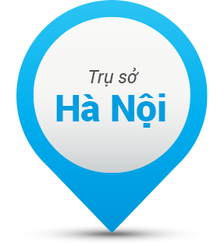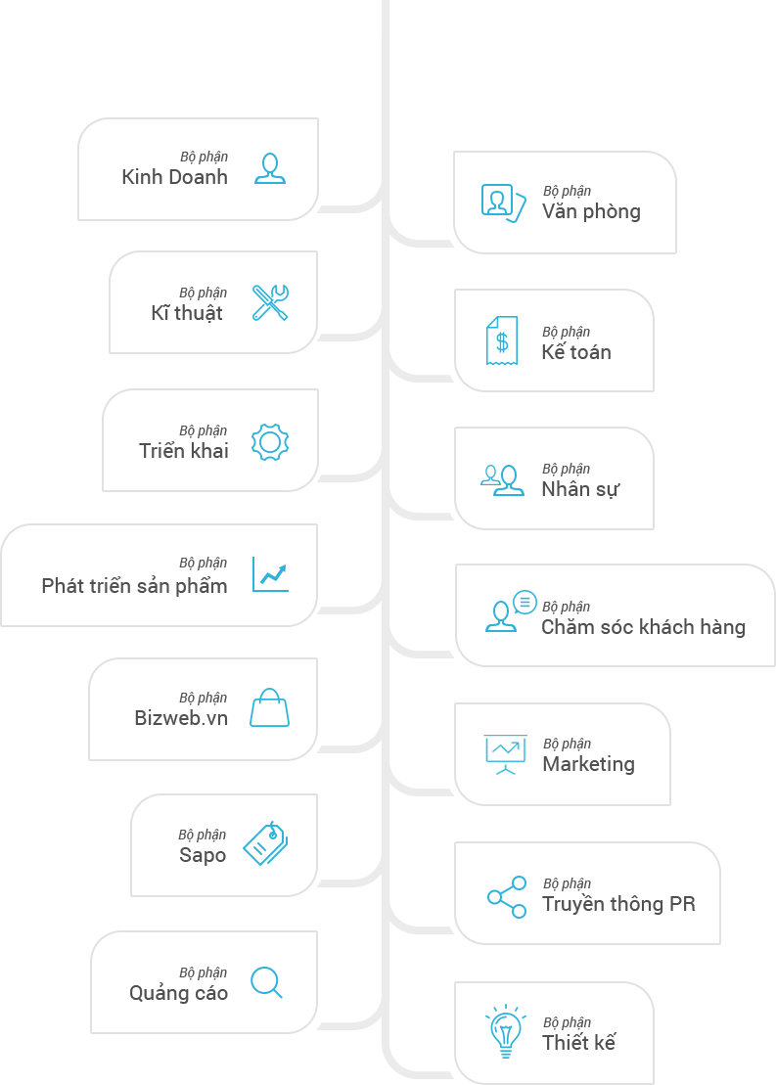

*Hình 1.1 Cơ cấu tổ chức của DKT*

***Các dịch vụ chính***

**Bizweb.vn**

DKT mang tới cho người dùng một nền tảng bán hàng online vững chắc đối với các doanh nghiệp vừa và nhỏ. Giúp các doanh nghiệp xây dựng website bán hàng chuyên nghiệp mà không cần đầu tư nhiều về chi phí cũng như thời gian.

**Sapo**

DKT cung cấp tới người dùng một phần mềm quản lý bán hàng hoàn toàn tiện lợi và thân thiện theo phương thức nền tảng mở, cho phép các đối tác là các nhà cung cấp dịch vụ, phát triển ứng dụng cùng tham gia phục vụ nhu cầu đa dạng của các chủ shop.

**DKT media**

DKT giúp người dùng có thể quảng cáo mạng, tìm kiếm và đăng bài PR một cách dễ dàng nhất.

**Quy trình xây dựng và triển khai các dự án của công ty**

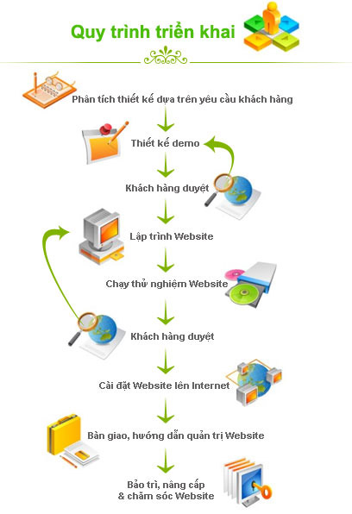

*Hình 1.2 : Quy trình xây dựng và triển khai xây dựng của công ty*

***Tầm nhìn và sứ mệnh***

* Công ty DKT hướng tới việc sẽ mang tới cho người dùng nền tảng bán hàng online trên internet thuận lợi nhất từ trước đến nay. DKT mong muốn sẽ làm cho việc bán hàng trở nên dễ dàng hơn bao giờ hết đồng thời mua hàng cũng sẽ trở thành một niềm vui đối với mỗi cá nhân sử dụng.
* DKT mong muốn sử dụng **tri thức** ứng dụng **công nghệ**, song hành với khát vọng **phát triển** không ngừng nhằm mang lại lợi ích chính đáng cho thành viên của mình và có đóng góp thiết thực cho xã hội.
  1. Khảo sát thực tế

Thực trạng cửa hàng:

Trong quá trình tìm hiểu và khảo sát thực trạng tại chính doanh nghiệp Kim Thanh, tại địa chỉ khu đô thị Dương Nội, Hà Đông, Hà Nội. Hiện tại, doanh nghiệp chỉ áp dụng bán hàng offline và theo từng bước cụ thể như sau:

* Nguồn hàng nhập về của cửa hàng chủ yếu qua hai mối chính là: Nhập hàng trực tiếp từ các công ty, xí nghiệp hoặc nhập chính từ các con buôn tại các chợ đầu mối. Thông thưởng thì quá trình nhập hàng thường giao dịch bằng miệng và không có chứng từ giao hàng hóa nào cả.
* Mục tiêu nhập hàng của doanh nghiệp: Các mặt hàng thường được nhập phân loại theo mùa và theo tiêu chí mua sắm của khách hàng. Các mặt hàng của các công ty sản xuất hay người giao hàng thường ít bị lỗi lầm và nếu có lỗi từ nhà sản xuất thì sẽ được bồi hoàn từ chính những đơn vị cung cấp này
* Giá thành của các sản phẩm và cập nhật sự thay đổi về giá nhập thường do chủ cửa hàng quyết định.
* Thống kê tồn kho sẽ được chủ cửa hàng trực tiếp cập nhật tại sổ sách bằng tay và thường là được chủ cửa hàng ghi nhớ thô sơ.
* Số lượng đơn hàng bán ra thường được ghi chép bằng tay tại một quyển sổ mua bán và doanh thu sẽ được tính vào cuối ngày để tính xem số lãi, lỗ ngày hôm đó cửa hàng thu về.
* Bán hàng dựa trên hai hình thức bán sỉ và bán lẻ. Quy trình bán hàng được diễn ra trực tiếp tại cửa hàng giữa khách và nhân viên đồng thời nhân viên cũng thống kê toàn bộ các sản phẩm đã bán ra. Các yếu tố được kiểm tra trước khi bán ra là: Số lượng, chất lượng và loại hàng. Về phía cửa hàng là kinh doanh nhỏ nên không có tình trạng thiếu nợ của các khách hàng mua sỉ cũng như mua lẻ
* Những mặt hàng để tồn trong kho lâu ngày hoặc sắp hết mùa sẽ thường được để tại một gian chính của cửa hàng dưới hình thức Sale để nhanh chóng đẩy được lượng hàng tồn trong kho.

1. Đề xuất phương án giải quyết

Xây dựng hệ thống bán hàng nhằm hỗ trợ, bổ sung cho việc bán hàng trực tiếp giúp việc quản lí bán hàng trở nên dễ dàng hơn, cụ thể:

* Tăng cường hoạt động quản lí, dựa trên hệ thống quản lí thông tin tin học
* Hỗ trợ nhân viên, chủ cửa hàng thực hiện các nghiệp vụ kinh doanh
* Dễ quảng cáo, tiếp cận khách hàng.
* Tiết kiệm chi phí mở rộng, xây dựng cửa hàng

1. Mô tả yêu cầu bài toán

Xây dựng hệ thống website thương mại điện tử trên nền tảng trực tuyến đồng thời kết nối người tiêu dùng với chính chủ cửa hàng. Tại chính website của mình thì chủ cửa hàng đăng thông tin hình ảnh sản phẩm lên website, người mua truy cập vào trang đồng thời xem sản phẩm và các thông tin liên quan đến cửa hàng. Sau khi lựa chọn được sản phẩm ưng ý thì khách hàng đồng thời nhấn đặt hàng. Xây dựng hệ thống website thương mại điện tử cho Doanh nghiệp Kim Thanh, giống như một cửa hàng thu nhỏ trên chính mạng Internet, tại đó chủ cửa hàng có thể quản lý toàn bộ quá trình hoạt động của cửa hàng.

* Quản lý khách hàng: mỗi khách hàng được quản lý các thông tin sau đây: Họ tên, ngày sinh, địa chỉ, điện thoại, email, mật khẩu
* Quản lý mặt hàng: Đối với mỗi mặt hàng thì sẽ được hệ thống quản lý dưới thông tin: Tên mặt hàng, đơn giá, hình ảnh, số lượng , mô tả
* Quy trình đặt hàng đối với phân hệ khách hàng: Khách hàng vào website xem đồng thời lựa chọn mặt hàng cần mua. Trong quá trình lựa chọn, hệ thống sẽ tự động hướng dẫn khách hàng và khách hàng chỉ cần làm theo hướng dẫn đó.Sau khi lựa chọn xong khách hàng nhấn nút đặt đồng thời lúc này đơn hàng của khách đã được chuyển lên hệ thống và chờ nhân viên vào phê duyệt.
* Quy trình đặt hàng với phân hệ admin: Mỗi khi có đơn hàn mới thi hệ thống sẽ tự động cập nhật trạng thái đơn hàng chờ và nhân viên sẽ chính là người sau khi kiểm tra lại kho hàng hóa sẽ duyệt tình trạng cho đơn hàng. Thông tin của khách hàng đã được lưu lại trên chính đơn hàng chờ của hệ thống.
* Quản lý đơn hàng: Mỗi ngày thì nhân viên sẽ tổng hợp lại số đơn hàng được giao đi. Với mỗi đơn đi các tỉnh thành xa thì nhân viên sẽ thực hiện đóng gói và đem giao cho nhân viên tại các bưu cục chuyển phát đồng thời nhân viên cũng chính là người cập nhật tình trạng đơn hàng lên trên hệ thống. Khi có hàng hoàn về thì nhân viên sẽ cập nhật lại kho hàng trên hệ thống hoặc trường hợp hàng giao thành công thì nhân viên sẽ kích chọn giao thành công.
* Quản lý nhập hàng: Mỗi ngày khi có sản phẩm mới về thì chủ cửa hàng sẽ trực tiếp là người đánh mã sản phẩm đồng thời cũng chính là người lên giá thành cho từng sản phẩm. Nhân viên sau khi biết các kí hiệu của sản phẩm sẽ tự động cập nhật lên hệ thống
* Quản lý doanh thu đối với phân hệ admin: Sẽ có tổng kết báo cáo doanh thu hàng tháng cho chủ cửa hàng có thể dễ dàng kiểm soát được lượng hàng hóa bán ra trong tháng của cửa hàng mình.
* Khách hàng: là những người có nhu cầu mua sắm hàng hóa. Khác với việc đến cửa hàng và tự động quyết định mua, khách hàng phải hoàn toàn tự thao tác thông qua từng bước cụ thể để có thể mua được hàng. Trên mạng, các mặt hàng được sắp xếp và phân theo danh sách sản phẩm và danh sách công ty giúp cho khách hàng dễ dàng tìm kiếm sản phẩm mình muốn mua. Trong hoạt động này, khách hàng chỉ cần chọn một mặt hàng nào đó từ danh mục các mặt hàng thì những thông tin về mặt hàng đó sẽ hiển thị lên màn hình như: hình ảnh, đơn giá, mô tả, … và bên cạnh là trang liên kết để thêm hàng hóa vào giỏ hàng. Đây là giỏ hàng điện tử mà trong đó chứa các thông tin về hàng hóa lẫn số lượng khách mua và hoàn toàn được cập nhật trong giỏ.

Từ mô tả về bài toán trên thì ta cũng nhận ra quy trình xây dựng website bán hàng thời trang online phục vụ chủ yếu cho hai đối tượng là khách hàng và người quản lý ( chủ cửa hàng, nhân viên)

1. Xây dựng mô hình bài toán

* Các mô hình biểu diễn chức năng của hệ thống

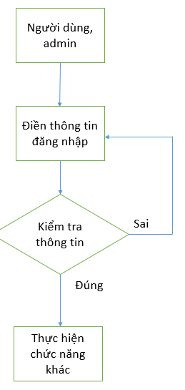

*Hình 1.1 mô hình chức năng đăng nhập*

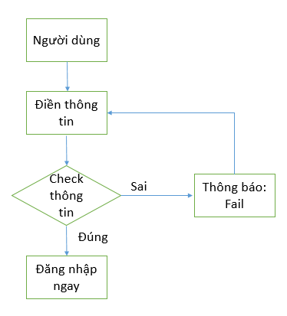

*Hình 1.2 mô hình chức năng đăng kí*

* Mô hình quản lí chức năng admin

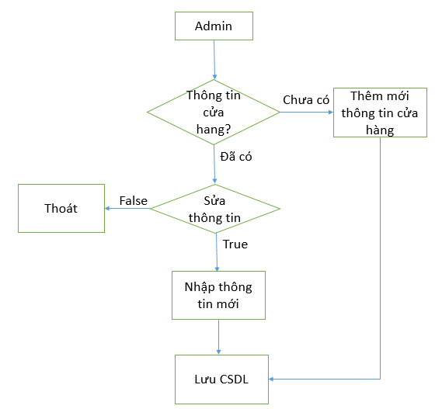

*Hình 1.3 Mô hình quản lí thông tin cửa hàng*

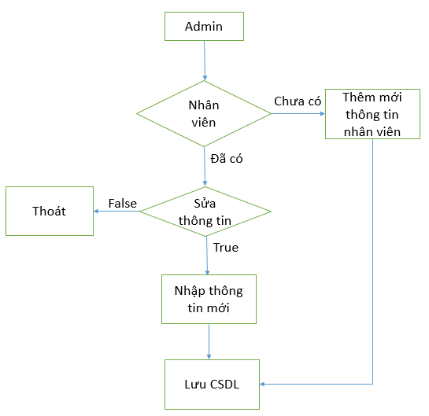

*Hình 1.4 Mô hình chức năng quản lí thông tin nhân viên*

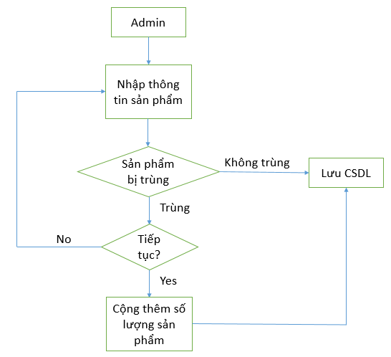

*Hình 1.5 Mô hình thêm mới sản phẩm*

* Mô hình quản lí chức năng user

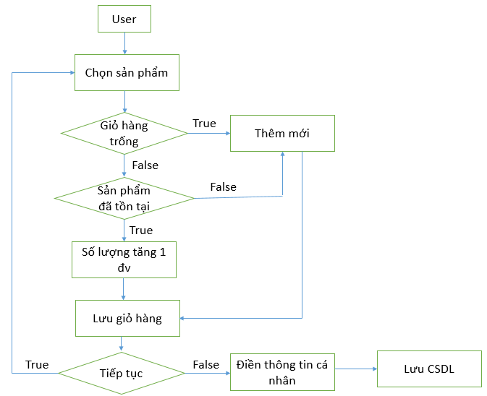

*Hình 1.6 Mô hình chức năng mua hàng online*

**Chương II: MỘT SỐ KIẾN THỨC CƠ BẢN THỰC HIỆN ĐỀ TÀI**

1. Hệ quản trị cơ sở dữ liệu

1.1 MySQL

MySQL là hệ quản trị cơ sở sữ liệu tự do, mã nguồn mở phổ biến nhất trên thế giới và được các nhà phát triển rất ưa chuộng trong quá trình phát triển ứng dụng. Vì MySQL là cơ sở dữ liệu tốc độ cao, ổn định và dễ sử dụng, có tính khả chuyển, hoạt động trên nhiều hệ điều hành cung cấp một hệ thống lớn các hàm tiện ích rất mạnh. Với tốc độ và tính bảo mật cao, MySQL thích hợp cho các ứng dụng tuy cập CSDL trên Internet. MySQL miễn phí hoàn toàn nên bạn có thể tải MySQL trực tiếp từ trang chủ [http://www.mysql.com](http://www.mysql.com/) . Nó có nhiều phiên bản tại các hệ điều hành khác nhau: phiên bản win 32 cho tất cả các hệ điều hành dòng Windows, Linux, Mac OS X, Unix, FreeBSD, … MySQL là một trong những ví dụ rất cơ bản về hệ quản trị cơ sở dữ liệu quan hệ sử dụng ngôn ngữ truy vấn có cấu trúc (SQL).

MySQL được sử dụng cho việc bổ trợ PHP, Perl, và nhiều ngôn ngữ khác, nó là nơi lưu trữ những thông tin trên trang web viết bằng PHP hay Perl,...

Các khái niệm cơ bản: database, table, field.

* Database: một cơ sở dữ liệu , trong database thường có các table.
* Table: bảng cơ sở dữ liệu, trong table bao gồm các field
* field: trường dữ liệu
* Câu lệnh truy vấn cơ sở dữ liệu
* Lệnh Insert: thêm mới 1 bản ghi vào table

Cấu trúc: INSERT INTO table_name (field1, fieldd2,...) VALUES ('Values 1', 'values 2', …)

* Lệnh Update: lệnh SQL dùng để cập nhập giá trị cho một hoặc nhiều bản ghi đang có trong bảng (tùy vào điều kiện giwos hạn số bản ghi thực hiện của bạn)

Cấu trúc: UPDATE table_name SET field1 = 'values1',field2 = 'values2' WHERE điều_kiện

* Lệnh Delete: xóa một hay nhiều bản ghi.

Cấu trúc: DELETE FROM table_name where điều_kiện

* Lệnh Select: câu lệnh SQL dùng để truy vấn các bản ghi trong cơ sở dữ liệu

Cấu trúc: SELECT field1, field2, … FROM table_name WHERE điều_kiện ORDER BY field ASC | field DESC | rand() LIMIT số bản ghi, giá trị đầu| giá trị cuối. Trong đó:

field1, field2: các trường dữ liệ cần truy vấn

table_name: tên bảng dữ liệu cần truy vấn

ORDER BY: sắp xếp (ASC: tăng dần, DESC: giảm dần, rand(): ngẫu nhiên)

LIMIT n: giới hạn từ vị trí n bản ghi.

LIMIT o, n: lấy n số bản ghi từ vị trí tứ o.

1.2 phpMyadmin

phpMyadmin là một công cụ nguồn mở miễn phí được viết bằng PHP dự định để xử lí quản trị của MySQL thông qua một trình duyệt web. Nó có thể thực hiện các thao tác như: thêm, sửa, xóa cơ sở dữ liệu hoặc các bảng trong cơ sở dữ liệu.

Tobias Ratschiller, sau này là một nhà tư vấn CNTT và sau đó là nhà sáng lập của công ty phần mềm Maguma, bắt đầu làm việc trên một trang web dựa trên PHP font-end cho MySQL năm 1988, lấy cảm ứng từ MySQL webadmin. Ông đã từ bỏ dự án (và phpAdsNew, một dự án trong đó ông cũng là tác giả ban đầu) vào năm 2000 vì thiếu thời gian. Bởi vì thời gian đó, phpMyadmin đã trở thành một trong các ứng dụng php phổ biến nhất và các công cụ quản trị mySQL với một cộng đồng lớn của người sử dụng và đóng góp. Để phối hợp ngày các bản vá lỗi, một nhóm các nhà phát triển đã đăng kí The phpMyadmin Project tại SourceForge.net và phát triển vào năm 2001.

Các tính năng được cung cấp bởi chương trình bao gồm:

* + Giao diện web
  + Quản lí cơ sở dữ liệu MySQL
  + Nhập xuất cơ sở dữ liệu từ CSV và SQL
  + Xuất dữ liệu sang các định dạng khác nhau: [CSV](https://vi.wikipedia.org/w/index.php?title=Comma-separated_values&action=edit&redlink=1), [SQL](https://vi.wikipedia.org/wiki/SQL), [XML](https://vi.wikipedia.org/wiki/XML),PDF (thông qua thư viện [TCPDF](https://vi.wikipedia.org/w/index.php?title=TCPDF&action=edit&redlink=1)), ISO/IEC 26300 - OpenDocument văn bản và bảng tính, [Word](https://vi.wikipedia.org/wiki/Microsoft_Word), [Excel](https://vi.wikipedia.org/wiki/Microsoft_Excel), và các định dạng khác
  + Quản lí nhiều máy chủ
  + Tạo PDF đồ họa của bố trí cơ sở dữ liệu
  + Tạo các truy vấn phức tạp bằng cách sử dụng Query-by-example (QBE)
  + Tìm kiếm tổng quan trong cơ sở dữ liệu hoặc một tập hợp con của nó
  + Chuyển đổi dữ liệu được lưu trữ thành định dạng bằng cách sử dụng một tập hợp các chức năng được xác định trước
  + Giám sát quá trình truy vấn

Phần mềm hiện có sẵn 64 ngôn ngữ khác nhau.

1. Ngôn ngữ lập trình

2.1 PHP

PHP là ngôn ngữ lập trình kịch bản được chạy ở phía server nhằm sinh ra mã html trên cilent. PHP đã trải qua rất nhiều phiên bản và được tối ưu cho các ứng dụng we, với cách viết mã rõ ràng, tốc độ nhanh, dễ học nên PHP đã trở thành ngôn ngữ lập trình web rất phổ biến và được ưa chuộng

PHP chạy trên môi trường Webserver và lưu trữ dữ liệu thông qua hệ quản trị cơ sở dữ liệu nên PHP thường hay đi kèm với Apache, MySQL và hệ điều hành Linux

Apache là một phần mềm web server có nhiệm vụ tiếp nhận request từ trình duyệt người dùng sau đó chuyển giao cho PHP xử lí và trả về trình duyệt.

Khi người dùng gọi trang PHP, web server sẽ triệu gọi PHP Engine để thông dịch dịch trang PHP và trả về kết quả cho người dùng như hình bên dưới

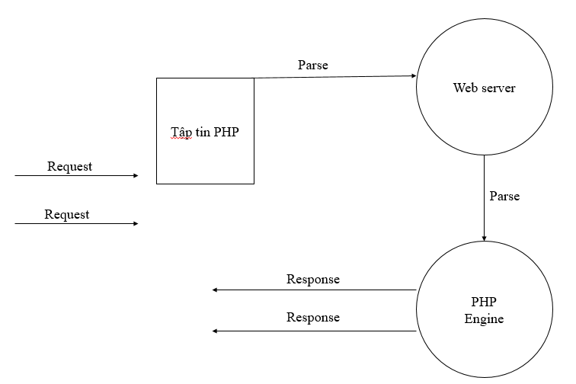

Hình 2. 1 Quy trình hoạt động PHP

Để khởi chạy chương trình PHP đầu tiên, bạn phải cài đặt Xampp, hoặc Wampp, Vertrigo, … để tạo môi trường.

Vào file xampp/htdocs tạo file hello.php với nội dung:

<?php echo “Hello Word”; ?>

Khởi động xampp và start apache, mysql.

Gõ trên trình duyệt web địa chỉ: locahost/hello.php. Trình duyệt hiện ra “Hello Word” chứng tỏ chương trình PHP đầu tiên đã chạy thành công

Qua đó ta thấy, code PHP để trong thẻ <?php your code ?>. Biến trong PHP được thể hiện qua kí tự $<tên_biến>, hàm function(){}, … .

2.2 HTML

HTML không phải là ngôn ngữ lập trình, nó là ngôn ngữ đánh dấu siêu văn bản chỉ rõ một trang web hiển thị như thế nào trong một trình duyệt. Sử dụng các thẻ và các phần tử html, bạn có thể tạo cho mình một giao diện website tĩnh chuẩn. Tài liệu HTML tạo thành mã nguồn của trang web, chính vì vậy, HTML là kiến thức cơ bản nhất mà bất cứ ai muốn học lập trình web đều phải nắm rõ. Tất cả các trang weeb dù xử lí phức tạp đến đâu đều phải trả về dưới dạng mã nguồn HTML để trình duyệt có thể hiểu và hiển thị. Tạo một file hello.html trong thư mục xampp/htdocs với nội dung như sau:

<html>

<head>

<title>Hello</title>

</head>

<body>

<h1>Hello Word!</h1>

</body>

</html>

Trên trình duyệt gõ localhost/hello.html sẽ hiển thị ra dòng chữ “Hello Word!” chứng tỏ bài học đầu tiên html đã thành công.

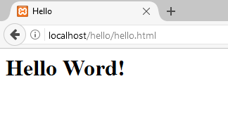

Hình 2. 2 Chương trinh HTML đầu tiên

Qua ví dụ trên, ta thấy một tài liệu html gồm 3 phần chính:

* Phần html: mọi tài liệu đều bắt đầu bằng thẻ mở html <html> và thẻ đóng </html>. Thẻ html báo cho trình duyệt biết nội dung giữa 2 thẻ này là một tài liệu html
* Phần tiêu đề: phần tiêu đề bắt đầu bằng thẻ <head> và kết thúc bằng thẻ đóng </head>. Phần này chứa các tiêu đề hiển thị trên thanh điều hướng của trang web. Tiêu đề nằm trong thẻ title: <title>tên_tiêu_đề</title>. Tiêu đề là phần rất quan trọng, khi người dùng tìm kiếm thông tin, tiêu đề của trang web cung cấp từ khóa chính cho việc tìm kiếm.
* Phần thân: nằm dưới phần tiêu đề, phần thân bao bọc trong thẻ body: <body> … </body>. Phần thân bao gồm tất cả các thẻ, nội dung trang web, hình ảnh, liên kết, video, …

2.3 CSS

CSS viết tắt của Cascading Style Sheets, nó chỉ đơn thuần là một dạng file text với đuôi mở rộng là .css. Trong style sheets này chứa những câu lệnh css, mỗi câu lệnh css sẽ định dạng một phần nhất định của html, ví dụ như: font chữ, đường viền, khung, khoảng cách, …

Trước đây khi chưa có CSS, những người thiết kế web phải trộn lẫn các thành phần trình bày và nội dung lại với nhau. Từ khi có sự xuất hiện của CSS, người ta có thể tách rời hoàn toàn việc trình bày và nội dung, giúp cho thành phần code của trang web trở nên ngắn gọn, dễ chỉnh sửa

3 cách để định dạng css cho 1 trang web:

* Cục bộ: sử dụng code css chèn trực tiếp vào thẻ html và chỉ có tác động lên thẻ đó. VD: <p **style=”color: red”**> Hello </p>
* Nhúng vào trang web thông qua cặp thẻ <style> … </style> được đặt vào head của tài liệu
* Liên kết đến một file biệt lập: đây là cách hay sử dụng nhất thể hiện thế mạnh thực sự của css bởi vì bạn chỉ cần tạo một file css và viết code css chỉ một lần, nó sẽ ảnh hưởng đến cả một trang web chứ không phải chỉ ảnh hưởng đến thẻ html hay thành phần đơn lẻ nào trong html. Để liên kết file css đến thành phần html ta chỉ cần chèn đoạn code sau vào thẻ head của tài liệu: <link rel = “stylesheet” type = “text/css” href = “style.css”/>, trong đó href = “style.css” là đường dẫn đến file css ngang cấp với file hello.html

2.4Javascript

Javascript là ngôn ngữ kịch bản dựa vào đối tượng phát triển có sẵn hoặc tự định nghĩa ra, javascript được sử dụng rộng rãi trong các ứng dụng website, javascript hỗ trợ hầu hết các trình duyệt, thậm chí cả các trình duyệt trên thiết bị di động. Thậm chí các ứng dụng webgame, người ta chọn sử dụng javascript để xử lí thao tác trên cilent, nếu không có nó người ta hay dùng Flash để xây dựng.

Các thư viện javascript đình đám hiện nay:

* Angular JS: một thư viện xây dựng ứng dụng Single Page.
* Node JS: một thư viện xây dựng phía server dùng để xây dựng ứng dụng real time.
* Jquery: một thư viện rất mạnh về hiệu ứng

Có 3 cách đặt mã javascript vào trang web:

* Inline (viết trực tiếp trong thẻ html): cách rất ít dùng và không phổ biến. Ví dụ, viết sự kiện onclick vào thẻ input: <input type = “button” onclick = “alert (hello)” value = “click me”/>
* Internal (viết trong file html hiện tại): những đoạn mã javascipt được đặt trong thẻ head, tuy nhiên đó không phải điều kiện bắt buộc, nghĩa là bạn có thể đặt bất cứ đâu tùy thích miễn là đoạn code javascript được đặt trong thẻ <script>...</script>
* External (viết ra một file js khác rồi import vào):cách này phổ biến nhất code javascipt sẽ được viết trong file có đuôi mở rộng .js được đặt ngang cấp với file html hoặc php trong thư mục. Khi đó, mình sẽ import vào file html hoặc php với câu lệnh đặt trong thẻ head: <script src = “file_name.js”></script>

2.5 Một số thư viện, framework

Bootstrap: là một framework cho phép thiết kế website reponsive nhanh hơn và dễ dàng hơn. Bootstrap gồm các html templates, css templates và javascript tạo ra những cái cơ bản có sẵn: typography, button, form, table, navigation, image, … Boostrap rất dễ sử dụng, nó được base trên html, css và javascript vì vậy chỉ cần có kiến thức cơ bản về html, css, javascript là có thể sử dụng dễ dàng. Bootstrap tác động đến thẻ html thông qua class, ví dụ cụ thể được hướng dẫn chi tiết trên website: [http://getbootstrap.com](http://getbootstrap.com/)

Jquery: Jquery là một thư viện javascript, nó giúp viết javascript nhanh hơn và dễ dàng hơn, thông thường jquery rất mạnh trong tạo hiệu ứng động cho trang web. Download jQuery tại trang chủ: [http://jquery.com](http://jquery.com/)

Codeigniter Framework: là một PHP framework theo cấu trúc MVC. Nó là một tập hợp các thư viện viết sẵn trên PHP giúp chúng ta phát triển web bằng PHP nhanh hơn. Mô hình MVC (Model – View – Controller) là mô hình kiến trúc phần mềm được tạo ra với mục đích quản lí và xây dựng dự án phần mềm có hệ thống hơn. Trong mô hình này thì:

* Model: nó nhiệm vụ thao tác với cơ sở dữ liệu, nó chứa tất cả các hàm, phương thức truy vấn trực tiếp dữ liệu và controller sẽ thông qua các hàm, phương thức đó để lấy dữ liệu gửi về view
* View: có nhiệm vụ tiếp nhận dữ liệu từ controller và hiển thị nội dung sang html, hiểu đơn giản nó là phần giao diện.
* Controller: đóng vai trò trung gian giữa model và view. Nó tiếp nhận yêu cầu từ cilent, sau đó xử lí request, load model tương ứng và gửi data qua view rồi trả về kết quả cho cilent.

Download Codeigniter tại trang chủ: [http://codeigniter.com](http://codeigniter.com/)

1. Tool lập trình

Visual Code: Từ trước đến nay, khi nói về sử dụng công cụ Microsoft, chúng ta không thể không nhắc đến Visual Studio. Lập trình viên có thể sử dụng nó để làm tất tần tật từ desktop cho đến web hay mobile. Tuy nhiên, theo xu thế hiện đại, công cụ viết code cần phải nhanh, gọn, nhẹ, hiểu được tâm lí này,tháng 4 năm 2015 tại hội thảo Build, Microsoft trình làng công cụ mới mang tên Viusal Studio Code (Visual Code). Đa nền tảng là xu hướng bắt buộc, do cạnh tranh khốc liệt từ cộng đồng nguồn mở, Microsoft đã bắt đầu cởi trói cho con cưng của mình, lập trình viên có thể tải Visual Code và sử dụng miễn phí. Thay vì cứ bắt “hễ dùng phần mềm của chúng tôi thì phải chạy trên hệ điều hành của chúng tôi”, gã khổng lồ phần mềm cho phép các nền tảng khác có thể tiếp cận dễ dàng với công nghệ của hãng, và Visual Code là sản phẩm của tư duy mới nà. Ngoài các công cụ hỗ trợ tương tự như Visual Studio, Visual Code còn hỗ trợ Version Control System (VCS) – một công cụ không thể tthieeus trong môi trường lập trình nhóm và Git là cái tên nổi bât nhất. Nếu dự án chưa được Git quản lí thì ta có thể dùng trực tếp khung cửa sổ Git để commit mà không cần nhảy qua cửa sổ dòng lệnh, tuy không hỗ trợ mọi chức năng của Git, nhưng những gì Visual Code cung cấp là quá đủ cho nhu cầu Git hằng ngày. Ngoài ra, Visual Code cung cấp một chương trình debug tuy không quá mạnh như Visual studio nhưng cũng đủ thỏa mãn nhu cầu debug đơn giản. Visual Studio là sự phối hợp hoàn hảo giữa code editor và IDE. Tuy không có nhiều chức năng cao cấp như Visual Studio nhưng Visual Code cung cấp phần lớn nhu cầu code của lập trình viên. Xu hướng viết code hiện nay là tránh dùng công cụ cồng kềnh mà sử dụng một loạt các công cụ đơn giản mà kết hợp với nhau. Điều này cho phép họ tùy chỉnh quy trình viết code của mình sao cho phù hợp với sở thích cá nhân thay vì gò ép bản thân cho khít với cách thức hoạt động của IDE.

# **Chương III: Phân tích thiết kế hệ thống**

1. Mô hình phân rã chức năng của hệ thống
   1. Mô hình phân rã chức năng cho khách hàng

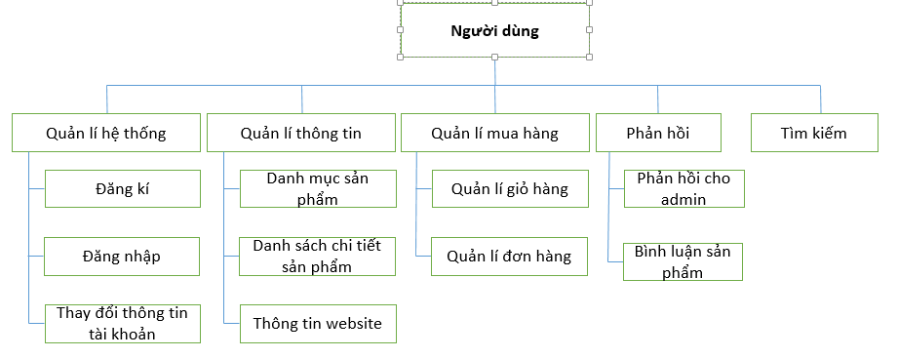

*Hình 1.1 Mô hình phân rã chức năng phía khách hàng*

* 1. Mô hình phân rã chức năng cho người quản trị hệ thống

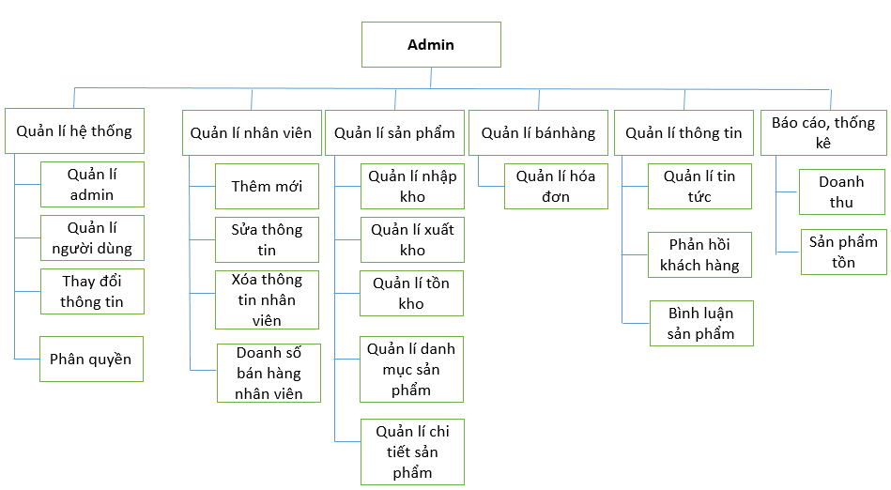

*Hình 1.2 Mô hình phân rã chức năng cho người quản trị hệ thống*

1. Mô tả chức năng của hệ thống
   1. Chức năng phía khách hàng
2. Quản lý hệ thống

Đăng ký: người dùng có thể đăng kí làm thành viên của hệ thống hoặc không. Khi đăng kí trở thành thành viên của hệ thống, người dùng sẽ được hưởng các chính sách khuyến mãi từ cửa hàng hoặc khuyến mãi từ các ưu đãi dành cho khách hàng thân thiết.

Đăng nhập: nếu người dùng có tài khoản tại hệ thống, người dùng có thể sử dụng mọi chức năng mà hệ thống cho phép quản lí. Ngoài ra, nếu không có tài khoản, hệ thống chỉ cho phép người dùng mua hàng như một khách hàng qua đường bình thường.

Thay đổi thông tin: thay đổi mật khẩu, thông tin cá nhân, tên, địa chỉ, số điện thoại

1. Quản lý thông tin

Mọi người sử dụng Internet đề có thể truy cập vào hệ thống website để xem tất cả các sản phẩm từ danh mục đến chi tiết, thông tin website, các sự kiện, các chương trình khuyến mãi từ cửa hàng mà admin đăng lên giao diện web

1. Quản lý mua hàng

Quản lý giỏ hàng: khách hàng xem sản phẩm, chọn sản phẩm phù hợp cho bản thân. Sản phẩm sẽ được đẩy vào giỏ hàng. Nếu khách hàng vô tình mua sản phẩm đã tồn tại trong giỏ hàng thì sản phẩm trong giỏ hàng tự động tăng lên 1 đơn vị. Khách hàng có thể thay đổi giỏ hàng bằng cách cập nhập số lượng của sản phẩm trong giỏ hàng hoặc xóa bỏ giỏ hàng nếu thấy không còn thích hợp

Quản lý đơn đặt hàng: chỉ áp dụng cho người mua có tài khoản. Sau khi đặt hàng, người mua sẽ xem được tình trạng đơn hàng của bản thân ra sao, đang trong tình trạng như thế nào (chờ gửi hàng, đang gửi hàng, đã gửi hàng, hủy đơn hàng). Khi đơn hàng ở trong trạng thái chờ gửi hàng, người mua có thể hủy đơn hàng.

1. Phản hồi

Khách hàng có thể phản hồi, đánh giá chất lượng sản phẩm thông qua đánh giá phía dưới sản phẩm, hoặc gửi tin nhắn đến cho admin. Admin sẽ đọc và trả lời lại cho khách hàng

1. Tìm kiếm

Khách hàng tìm kiếm thông tin sản phẩm thông qua tên sản phẩm, danh mục sản phẩm, …

* 1. Chức năng quản trị hệ thống

1. Quản lý hệ thống

Quản lý admin: người quản trị hệ thống được phân quyền có thể sử dụng tất cả các chức năng trong hệ thống, admin có thể thay đổi cơ sở dữ liệu, thêm, sửa, xóa các đối tượng trong bảng cơ sở dữ liệu. Một số đối tượng khác cũng có thể đăng nhập vào trang quản lí như: nhân viên bán hàng, nhân viên giao hàng,… nhưng chỉ được hệ thống cấp quyền trong một số chức năng nhất định.

Quản lý user: quản lý các tài khoản người sử dụng, thường là các tài khoản khách hàng, tài khoản này chỉ sử dụng một số chức năng giao dịch, mua hàng của hệ thống, không được truy cập vào admin

Backup dữ liệu: thay đổi cơ sở dữ liệu bằng các nghiệp vụ: thêm, sửa, xóa

Phân quyền: cho phép cấp quyền sử dụng chức năng hệ thống cho từng đối tượng.

1. Quản lý nhân viên

Thêm mới nhân viên: thêm mới thông tin nhân viên vào cơ sở dữ liệu gồm các dữ liệu: tên nhân viên, số điện thoại, số chứng minh thư, địa chỉ, quê quán, …. Điều này giúp cho admin dễ quản lý sơ yếu lí lịch nhân viên.

Sửa thông tin nhân viên: thay đổi thông tin nhân viên

Xóa thông tin nhân viên: trường hợp những nhân viên đã nghỉ việc hoặc thôi việc sẽ bị xóa thông tin trong cơ sở dữ liệu của hệ thống, nhân viên đó sẽ không được phép đăng nhập lại hệ thống

Doanh số bán hàng nhân viên: những đơn hàng offline tại cửa hàng đều có lưu tên nhân viên bán hàng, điều này giúp cho người quản trị website có thể nắm bắt năng lực làm việc của nhân viên trong cửa hàng để có mức khen thưởng cũng như kỉ luật những nhân viên không hoàn thành tốt công việc

1. Quản lý sản phẩm

Quản lý nhập kho: biểu diễn quá trình thêm mới sản phẩm, nhập sản phẩm mới vào kho, thông tin sản phẩm sẽ được cập nhập lên hệ thống một cách nhanh chóng

Quản lý xuất kho: biểu diễn quá trình xuất sản phẩm khỏi kho của cửa hàng, thường thì là quá trình nhân viên giao hàng đến chuyển hàng đi cho khách,

Quản lý tồn kho: bao gồm danh sách sản phẩm: tên sản phẩm, số lượng thực trong kho trên từng size của sản phẩm, giá bán, hình ảnh, danh mục sản phẩm …

Quản lý danh mục sản phẩm: các danh mục sản phẩm gồm: thời trang nam, thời trang nữ, giày dép nam, giày dép nữ, … tên của các danh mục có thể được thay đổi, cập nhập bởi admin, người quản trị hệ thống

Quản lý chi tiết sản phẩm: một sản phẩm bao gồm các thông tin: tên sản phẩm, số lượng ảo trong hệ thống trên từng size của sản phẩm, danh mục sản phẩm, ảnh sản phẩm, giá bán, …

1. Quản lý đơn hàng

Tình trạng đơn hàng: khi có khách hàng đặt đơn hàng, admin sẽ được hệ thống thông báo, admin sẽ chuẩn bị hàng và cập nhập tình trạng hóa đơn lên hệ thống. Trong trường hợp hàng hóa có sự cố không thể gửi hàng cho khách, admin sẽ cập nhập tình trạng đơn hàng : hủy đơn hàng và hệ thống thông báo xin lỗi đến người đặt đơn hàng.

Nhân viên giao hàng: admin quản lý các đơn vị giao hàng, các đơn vị liên kết giúp chuyển hàng từ cửa hàng đến cho khách hàng. Thông tin quản lý bao gồm: tên đơn vị, địa chỉ, số điện thoại nhân viên giao hàng.

Nhân viên bán hàng: đối với trường hợp hóa đơn được bán offline, đơn hàng sẽ thông báo tên nhân viên bán hàng, tạo hóa đơn để người quản trị dễ dàng cập nhập dpanh số bán hàng của từng nhân viên

1. Quản lý thông tin

Quản lý tin tức: quản lý các bài viết có nội dung liên quan đến thời trang, mặt hàng thời trang,… đăng tải trên website hoặc chia sẻ trên diễn đàn khác. Đây là một hình thức seo website trên trang công cụ tìm kiếm google

Phản hồi của khách hàng: người quản trị hệ thống sẽ nhận trực tiếp phản hồi của khách hàng dưới dạng tin nhắn về chất lượng sản phẩm khi nhận hàng, thái độ phục vụ nhân viên, … mọi thông tin mà khách hàng cần trao đổi trực tiếp với người quản trị.

Bình luận sản phẩm: các bình luận của sản phẩm đều thông báo tới người quản trị, người quản trị có thể cấm quyền truy cập đối với những tài khoản người dùng bình luận mang tính spam.

1. Báo cáo, thống kê

Báo cáo doanh thu: thống kê doanh thu theo tháng, quý, năm.

Báo cáo sản phẩm tồn: thống kê sản phẩm tồn trong kho

1. Xây dựng mô hình luồng dữ liệu
   1. Mô hình luồng dữ liệu mức khung cảnh

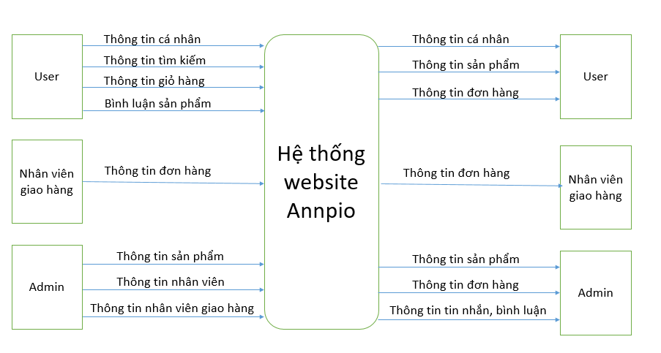

*Hình 3.3 Mô hình luồng dữ liệu mức khung cảnh*

* 1. Mô hình luồng dữ liệu mức đỉnh

1. Mô hình luồng dữ liệu mức đỉnh các chức năng người quản trị hệ thống

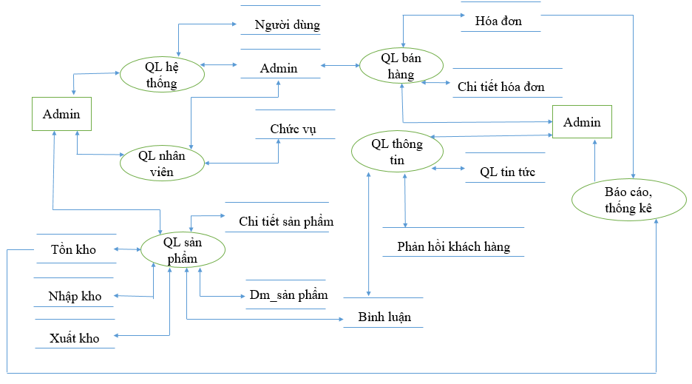

*Hình 3.4 Mô hình luồng dữ liệu mức đỉnh các chức năng người quản trị hệ thống*

1. Mô hình luồng dữ liệu mức đỉnh các chức năng khách hàng

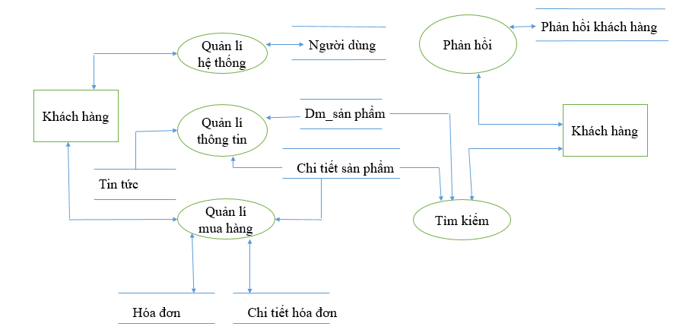

*Hình 3.5 Mô hình luồng dữ liệu mức đỉnh các chức năng khách hàng*

* 1. Mô hình luồng dữ liệu mức dưới đỉnh
     1. Mô hình luồng dữ liệu mức dưới đỉnh các chức năng của người quản trị

1. Phân rã chức năng 1: Quản lí hệ thống

Chức năng quản lí hệ thống gồm các chức năng: quản lí tài khoản người dùng, quản lí tài khoản admin, phân quyền cho hệ thống tài khoản.

Người quản trị, nhân viên giao hàng, nhân viên bán hàng truy cập vào trang admin bằng “username” và password, sau khi đăng nhập xong thì tùy vào quyền mà hệ thống cho phép, người quản trị cùng các nhân viên có thể tham gia hoạt động hệ thống, thay đổi thông tin tài khoản. Chỉ có người quản trị mới có quyền sử dụng chức năng phân quyền

Người quản trị hệ thống có thể thêm, sửa, xóa, thay đổi thông tin cá nhân trong các bảng cơ sở dữ liệu người dùng và admin.

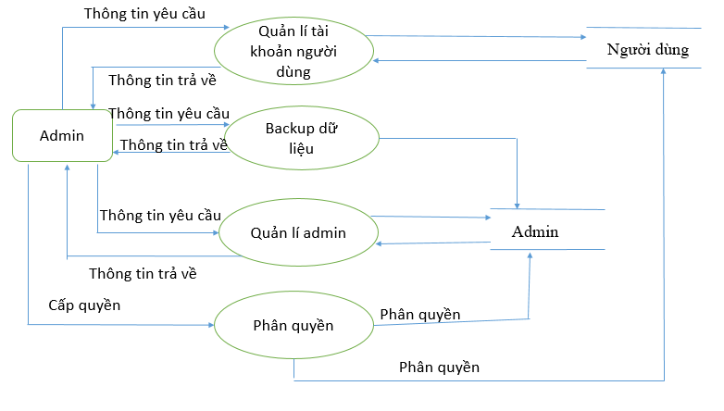

*Hình 3.6 Mô hình DFD mức dưới đỉnh chức năng quản lí hệ thống admin*

1. Phân rã chức năng 2: Quản lí nhân viên

Chức năng quản lí nhân viển gồm các chức năng: thêm mới thông tin, cập nhập thông tin, xóa thông tin, hiển thị doanh số bán hàng của nhân viên theo tháng, quý hoặc năm. Một nhân viên gồm các thông tin: tên nhân viên, chức vụ, số điện thoại, địa chỉ,

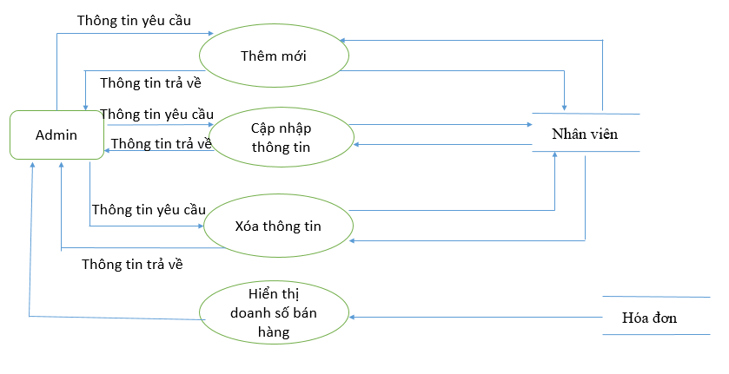

*Hình 3.7 Mô hình DFD mức dưới đỉnh chức năng quản lí nhân viên*

1. Phân rã chức năng 3: Quản lí sản phẩm

Quản lí sản phẩm gồm các chức năng con: quản lí nhập kho, quản lí xuất kho, quản lí số lượng tồn kho, quản lí danh mục sản phẩm, quản lí chi tiết sản phẩm

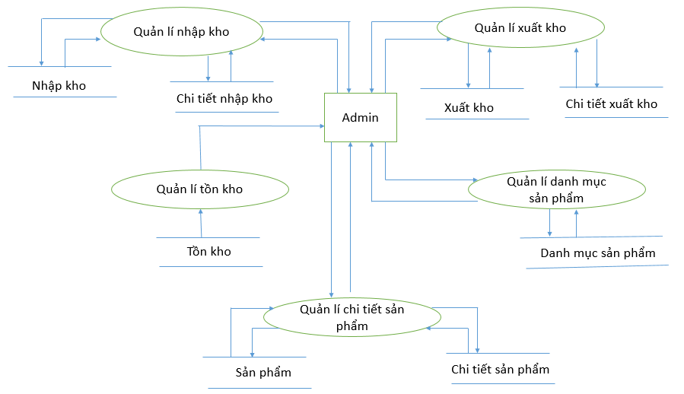

*Hình 3.8 Mô hình DFD mức dưới đỉnh chức năng quản lí sản phẩm*

1. Phân rã chức năng 4: Quản lí bán hàng

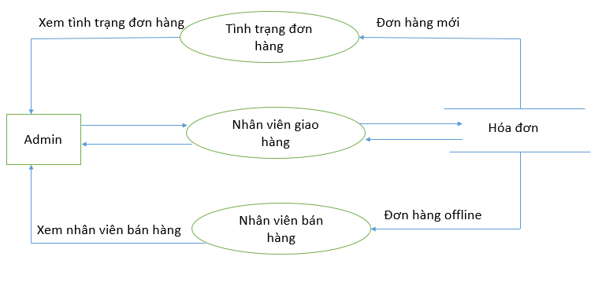

*Hình 3.9 Mô hình DFD mức dưới đỉnh chức năng quản lí bán hàng*

1. Phân rã chức năng 5: Quản lí thông tin

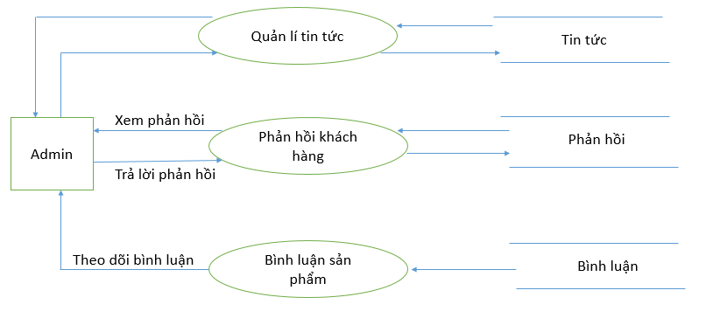

*Hình 3.10 Mô hình DFD mức dưới đỉnh chức năng quản lí thông tin*

* + 1. Mô hình luồng dữ liệu mức dưới đỉnh các chức năng của khách hàng

1. Phân rã chức năng 1: Quản lí hệ thống

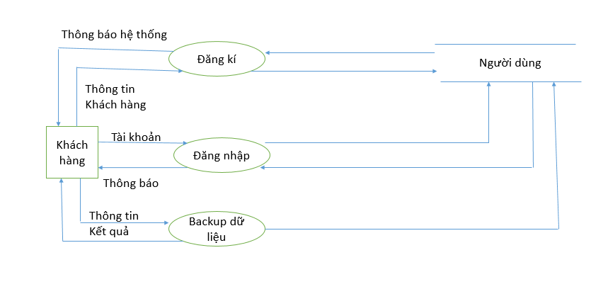

*Hình 3.11 Mô hình DFD mức dưới đỉnh chức năng quản lí hệ thống*

1. Phân rã chức năng 2: Quản lí thông tin

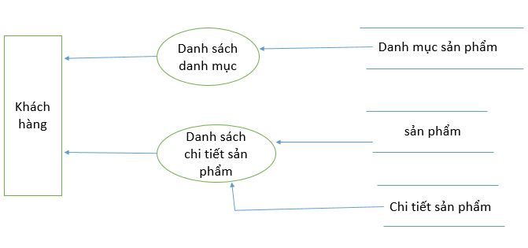

*Hình 3.12 Mô hình DFD mức dưới đỉnh chức năng quản lí thông tin*

1. Phân rã chức năng 3: Quản lí mua hàng

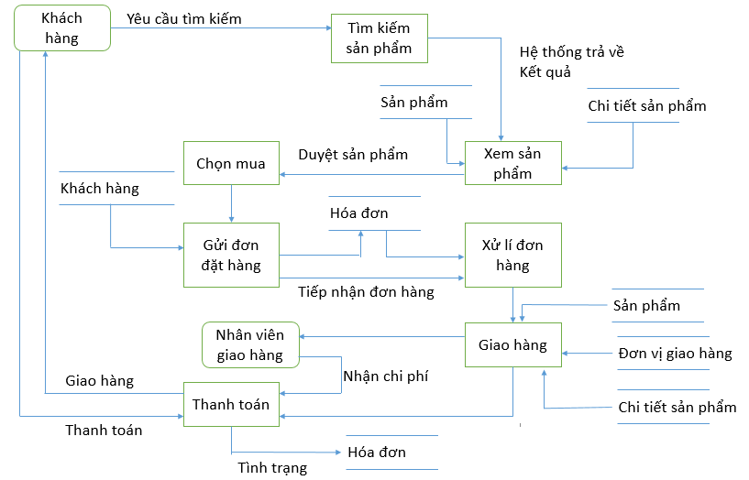

*Hình 3.12 Mô hình DFD mức dưới đỉnh chức năng quản lí mua hàng*

1. Phân rã chức năng 4: Phản hổi

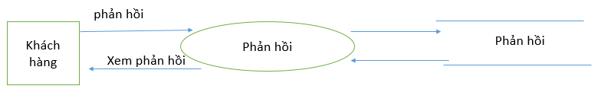

*Hình 3.13 Mô hình DFD mức dưới đỉnh chức năng quả lí phản hồi*

1. Phân rã chức năng 5: Tìm kiếm

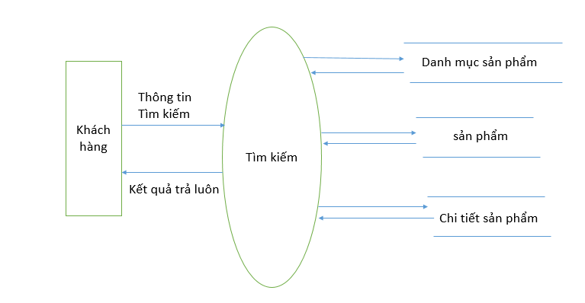

1. Xây dựng cơ sở dữ liệu

Các bảng dữ liệu

|  |  |  |
| --- | --- | --- |
| STT | Tên bảng | Diễn giải |
| 1 | tb_nguoidung | Bảng quản lí người dùng |
| 2 | tb_admin | Bảng quản lí nhân viên |
| 3 | tb_chucvu | Bảng quản lí các chức vụ trong shop |
| 4 | Tb_xuatkho | Bảng quản lí xuất kho |
| 5 | Tb_chitiet_xuatkho | Bảng quản lí chi tiết xuất kho |
| 6 | Tb_nhapkho | Bảng quản lí nhập kho |
| 7 | Tb_chitiet_nhapkho | Bảng quản lí chi tiết nhập kho |
| 8 | Tb_ton | Bảng quản lí sản phẩm tồn kho |
| 9 | Tb_chitiet_ton | Bảng quản lí chi tiết sản phẩm tồn |
| 10 | tb_sanpham | Bảng quản lí sản phẩm |
| 11 | Tb_chitiet_sp | Bảng quản lí chi tiết sản phẩm |
| 12 | tb_dm_sanpham | Bảng quản lí danh mục sản phẩm |
| 13 | tb_hoadon | Bảng quản lí hóa đơn |
| 14 | tb_chitiet_hoadon | Bảng chi tiết hóa đơn |
| 15 | tb_binhluan | Bảng quản lí bình luận |
| 16 | tb_giaohang | Bảng quản lí nhân viên giao hàng |
| 17 | tb_tinnhan | Bảng quản lí tin nhắn |
| 18 | tb_tintuc | Bảng quản lí tin tức, bài viết |

Bảng tb_nguoidung

|  |  |  |  |  |
| --- | --- | --- | --- | --- |
| STT | Tên trường | Diến giải | Kiểu dữ liệu | Khóa |
| 1 | ID_user | Id của người dùng | Int(11) | Khóa chính |
| 2 | Email | Email đăng nhập hệ thống | Varchar(50) |  |
| 3 | Password | Password đăng nhập hệ thống | Varchar(50) |  |
| 4 | Name | Tên người dùng | Varchar(50) |  |
| 5 | Address | Địa chỉ người dùng | Text |  |
| 6 | Phone | SĐT người dùng | Varchar(11) |  |
| 7 | Active | Trạng thái tồn tại người dùng | Int(1) |  |

Bảng tb_sanpham

|  |  |  |  |  |
| --- | --- | --- | --- | --- |
| STT | Tên trường | Diễn giải | Kiểu dữ liệu | Khóa |
| 1 | ID_product | Id của sản phẩm | Int(11) | Khóa chính |
| 2 | ID_catalog | Id danh mục sản phẩm | Int(11) | Khóa ngoại |
| 3 | Name | Tên sản phẩm | Varchar(50) |  |
| 4 | Img | Ảnh sản phẩm | Varchar(50) |  |
| 5 | Price | Giá sản phẩm | Int(8) |  |
| 6 | Describe | Mô tả sản phẩm | Text |  |
| 7 | Price_promotion | Giá khuyến mãi sản phẩm | Int(11) |  |
| 8 | Start_promotion | Ngày bắt đầu khuyến mãi | Date |  |
| 9 | End_promotion | Ngày kết thúc khuyến mãi | Date |  |
| 10 | Id_nhanvien | Nhân viên thêm sản phẩm lên hệ thống | INT(11) |  |

Bảng tb_chitiet_sanpham

|  |  |  |  |  |
| --- | --- | --- | --- | --- |
| STT | Tên trường | Diễn giải | Kiểu dữ liệu | Khóa |
| 1 | ID_ctsp | Id của chi tiết sản phẩm | Int(11) | Khóa chính |
| 2 | ID_product | Id danh mục sản phẩm | Int(11) | Khóa ngoại |
| 3 | Size | Cỡ size của sản phẩm | Varchar(5) |  |
| 4 | Color | Màu sắc của sản phẩm | Varchar(30) |  |
| 5 | Number | Số lượng sản phẩm | Int(11) |  |

Bảng tb_dm_sanpham

|  |  |  |  |  |
| --- | --- | --- | --- | --- |
| STT | Tên trường | Diễn giải | Kiểu dữ liệu | Khóa |
| 1 | ID_catalog | Id của danh mục sản phẩm | Int(11) | Khóa chính |
| 2 | Name | Tên danh mục sản phẩm | Varchar(30) |  |

Bảng tb_nhapkho

|  |  |  |  |  |
| --- | --- | --- | --- | --- |
| STT | Tên trường | Diễn giải | Kiểu dữ liệu | Khóa |
| 1 | ID_nhap | Khóa chính | Int(11) | Khóa chính |
| 2 | ID_nhanvien | Id nhân viên nhập kho | Int(11) | Khóa ngoại |
| 3 | Money | Tổng giá nhập | INT(11) |  |
| 3 | Number | Tổng số lượng | INT(5) |  |
| 4 | Time | Thời gian nhập kho | DateTime |  |
| 5 | ghichu | Ghi chú | Text |  |

Bảng tb_chitiet_nhapkho

|  |  |  |  |  |
| --- | --- | --- | --- | --- |
| STT | Tên trường | Diễn giải | Kiểu dữ liệu | Khóa |
| 1 | ID_ctnk | ID | Int(11) | Khóa chính |
| 2 | ID_nhap | ID bảng nhập kho | Int(11) | Khóa ngoại |
| 3 | Name | Tên sản phâm | Varchar(50) |  |
| 4 | Price | Giá nhập | INT(11) |  |

Bảng tb_chitiet_spn

|  |  |  |  |  |
| --- | --- | --- | --- | --- |
| STT | Tên trường | Diễn giải | Kiểu dữ liệu | Khóa |
| 1 | ID_ctspn | Khóa chính | Int(11) | Khóa chính |
| 2 | ID_ctnk | Khóa ngoại | Int(11) | Khóa ngoại |
| 3 | Size | Kích thước sản phẩm | Varchar(5) |  |
| 3 | Color | Màu sắc | Varchar(50) |  |
| 4 | Number | Số lượng | INT(11) |  |

Bảng tb_xuatkho

|  |  |  |  |  |
| --- | --- | --- | --- | --- |
| STT | Tên trường | Diễn giải | Kiểu dữ liệu | Khóa |
| 1 | ID_xuat | Khóa chính | Int(11) | Khóa chính |
| 2 | ID_nhanvien | Id nhân viên xuất kho | Int(11) | Khóa ngoại |
| 3 | Money | Tổng giá xuât | INT(11) |  |
| 3 | Number | Tổng số lượng | INT(5) |  |
| 4 | Time | Thời gian xuất kho | DateTime |  |
| 5 | ghichu | Ghi chú | Text |  |

Bảng tb_chitiet_xuatkho

|  |  |  |  |  |
| --- | --- | --- | --- | --- |
| STT | Tên trường | Diễn giải | Kiểu dữ liệu | Khóa |
| 1 | ID_ctxk | ID | Int(11) | Khóa chính |
| 2 | ID_xuat | ID bảng xuất kho | Int(11) | Khóa ngoại |
| 3 | ID_ctspt | ID chi tiết sản phẩm | Int(11) | Khóa ngoại |
| 4 | Number | Số lượng xuất | INT(11) |  |

Bảng tb_sanphamton

|  |  |  |  |  |
| --- | --- | --- | --- | --- |
| STT | Tên trường | Diễn giải | Kiểu dữ liệu | Khóa |
| 1 | ID_productton | Id của sản phẩm | Int(11) | Khóa chính |
| 2 | ID_catalog | Id danh mục sản phẩm | Int(11) | Khóa ngoại |
| 3 | Name | Tên sản phẩm | Varchar(50) |  |
| 4 | Img | Ảnh sản phẩm | Varchar(50) |  |
| 5 | Price | Giá sản phẩm | Int(8) |  |
| 6 | Describe | Mô tả sản phẩm | Text |  |

Bảng tb_chitiet_sanphamton

|  |  |  |  |  |
| --- | --- | --- | --- | --- |
| STT | Tên trường | Diễn giải | Kiểu dữ liệu | Khóa |
| 1 | ID_ctspt | Id của chi tiết sản phẩm | Int(11) | Khóa chính |
| 2 | ID_productton | Id danh mục sản phẩm | Int(11) | Khóa ngoại |
| 3 | Size | Cỡ size của sản phẩm | Varchar(5) |  |
| 4 | Color | Màu sắc của sản phẩm | Varchar(30) |  |
| 5 | Number | Số lượng sản phẩm | Int(11) |  |

Bảng tb_hoadon

|  |  |  |  |  |
| --- | --- | --- | --- | --- |
| STT | Tên trường | Diễn giải | Kiểu dữ liệu | Khóa |
| 1 | ID_hd | Id của bảng hóa đơn | Int(11) | Khóa chính |
| 2 | Id_nhanvien | Nhân viên tạo hóa đơn | Int(11) | Khóa ngoại |
| 3 | Id_giaohang | Id đơn vị giao hàng | Int(11) | Khóa ngoại |
| 4 | Id_user | Id người dùng | Int(11) | Khóa ngoại |
| 5 | Ngay_lap | Ngày tạo hóa đơn | Date |  |
| 6 | Tong_gia | Tổng giá trị hóa đơn | Int(8) |  |
| 7 | Name | Tên người nhận | Varchar(50) |  |
| 8 | Phone | SĐT người nhận | Varchar(11) |  |
| 9 | Address | Địa chỉ người nhận | Text |  |
| 10 | Ghichu | Ghi chú thêm | Text |  |
| 11 | Active | Chú thích hóa đơn lập online hay offline | Int(1) |  |
| 12 | Status | Tình trạng đơn hàng (chưa giao hay đã giao) | Int(1) |  |

Bảng tb_chitiet_hoadon

|  |  |  |  |  |
| --- | --- | --- | --- | --- |
| STT | Tên trường | Diễn giải | Kiểu dữ liệu | Khóa |
| 1 | ID_ctorder | Id chi tiết hóa đơn | Int(11) | Khóa chính |
| 2 | ID_hd | Id hóa đơn | Int(11) | Khóa ngoại |
| 3 | Product | Tên của sản phẩm | Varchar(11) |  |
| 4 | Price | Giá sản phẩm | Int(8) |  |
| 5 | Number | Số lượng mua | Int(4) |  |
| 6 | Img | ảnh sản phẩm | Varchar(50) |  |

Bảng tb_binhluan

|  |  |  |  |  |
| --- | --- | --- | --- | --- |
| STT | Tên trường | Diễn giải | Kiểu dữ liệu | Khóa |
| 1 | ID_comment | Id bình luận | Int(11) | Khóa chính |
| 2 | ID_product | Id sản phẩm bình luận | Int(11) | Khóa ngoại |
| 3 | ID_user | Id của người dùng bính luận | Int(11) | Khóa ngoại |
| 4 | Ngay_gio | Ngày giờ bình luận | Timestamp |  |
| 5 | Contents | Nội dung bình luận | Text |  |

Bảng tb_giaohang

|  |  |  |  |  |
| --- | --- | --- | --- | --- |
| STT | Tên trường | Diễn giải | Kiểu dữ liệu | Khóa |
| 1 | ID_giaohang | Id đơn vị giao hàng | Int(11) | Khóa chính |
| 2 | Name | Tên đơn vị giao hàng | Varchar(100) |  |
| 3 | Address | Địa chỉ đơn vị giao hàng | Text |  |
| 4 | Phone | Sđt đơn vị giao hàng | Varchar(11) |  |

Bảng tb_chucvu

|  |  |  |  |  |
| --- | --- | --- | --- | --- |
| STT | Tên trường | Diễn giải | Kiểu dữ liệu | Khóa |
| 1 | ID_chucvu | Id chức vụ nhân viên | Int(11) | Khóa chính |
| 2 | Name | tên chức vụ | Varchar(100) |  |
| 3 | Money | Lương được hưởng | Int(8) |  |

Bảng tb_admin

|  |  |  |  |  |
| --- | --- | --- | --- | --- |
| STT | Tên trường | Diễn giải | Kiểu dữ liệu | Khóa |
| 1 | ID_nhanvien | Id của nhân viên | Int(11) | Khóa chính |
| 2 | Id_chucvu | Chức vụ | Int(11) | Khóa ngoại |
| 3 | Name | Tên nhân viên | Varchar (50) |  |
| 4 | Phone | Số điện thoại nhân viên | Varchar(11) |  |
| 5 | Address | Địa chỉ nhân viên | Text |  |

1. Mô hình thực thể liên kết dữ liệu

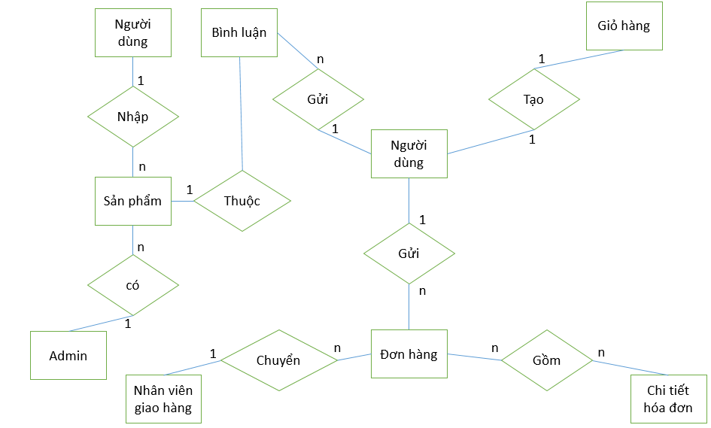

*Hình 3.10 Mô hình thực thể liên kết*

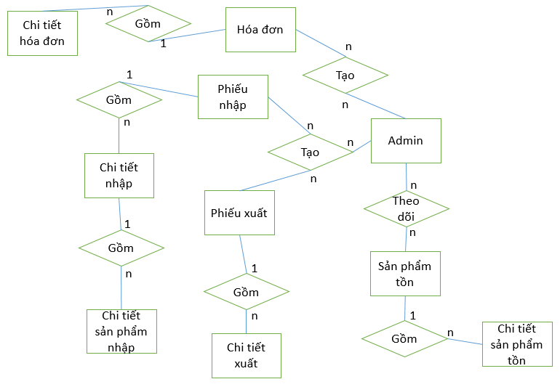

*Hình 3.11 Mô hình thực thể liên kết*

1. Mô hình quan hệ dữ liệu

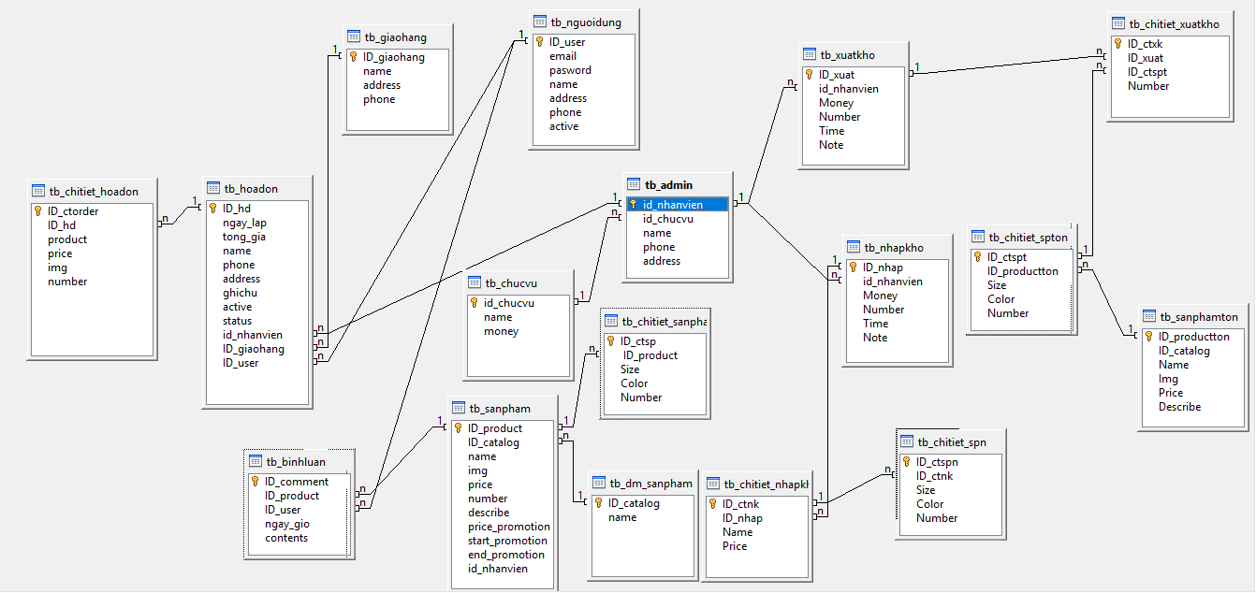

*Hình 3.11 Mô hình quan hệ dữ liệu*